МИНИСТЕРСТВО ЦИФРОВОГО РАЗВИТИЯ, СВЯЗИ И МАССОВЫХ КОММУНИКАЦИЙ РОССИЙСКОЙ ФЕДЕРАЦИИ

ФЕДЕРАЛЬНОЕ ГОСУДАРСТВЕННОЕ БЮДЖЕТНОЕ ОБРАЗОВАТЕЛЬНОЕ УЧРЕЖДЕНИЕ ВЫСШЕГО ОБРАЗОВАНИЯ
«САНКТ-ПЕТЕРБУРГСКИЙ ГОСУДАРСТВЕННЫЙ УНИВЕРСИТЕТ ТЕЛЕКОММУНИКАЦИЙ ИМ. ПРОФ. М.А. БОНЧ-БРУЕВИЧА»
(СПбГУТ)

Лабораторная работа №2
по курсу
«Проектирование и архитектура
программных систем»

«Языки спецификаций передачи управления (алгоритм).
Блок-схемы. Схемы Несси-Шнейдермана.»

Выполнил:
студент группы ИКПИ-11
Дунаев В.Е.

Принял:
Смирнов. К.А.

Санкт-Петербург
2024 г.

1) Cущность индивидуального программного проекта
Имя: «Оратор»
Цель: помочь создателям аудио/видео контента выявлять ошибки, запинки, проклатывание окончания, неправильное произношение и т.д. в их речи на записанном файле
Функциональные свойства:
- Отображение списка таймкодов в аудиодорожке, в которых обнаружены дефекты речи
- Вывод краткого описания каждого дефекта
- Интеграция с популярными программами для обработки аудио и видео

2) Индивидуальный программный проект в виде блок-схемы и диаграммы Насси-Шнейдермана
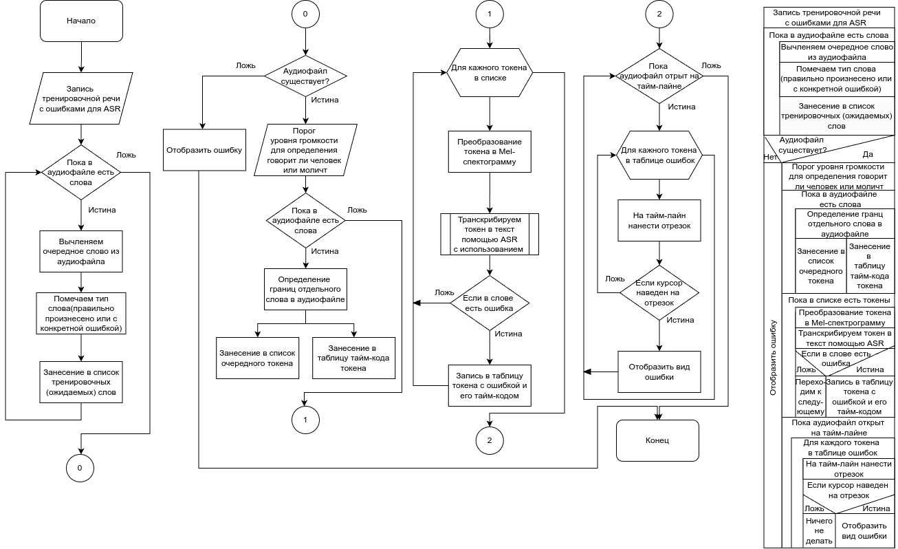
3) Вопросы по работе
Что такое алгоритм?
Алгоритм – это точное предписание, определяющее вычислительный процесс, ведущий от варьируемых начальных данных к искомому результату.

Перечислите основные особенности алгоритмов:
- Наличие ввода исходных данных
- Наличие вывода результата выполнения алгоритма
- Дискретность — алгоритм состоит из отдельных шагов.
- Однозначность — каждый шаг алгоритма должен быть четко определен.
- Конечность — алгоритм должен завершаться после конечного числа шагов.
- Корректность – алгоритм должен задавать правильное решение задачи.
- Массовость (общность) – алгоритм разрабатывается для решения некоторого класса задач, различающихся исходными данными.
- Эффективность – алгоритм должен выполняться за разумное конечное время.

Назовите способы представления алгоритмов:
- на естественном языке (словесная запись алгоритма);
- в виде блок-схем (графическая форма);
- на языке программирования.

Что такое блок-схема, каковы правила составления блок-схем?
Блок-схема — это графическое представление алгоритма, где каждый шаг представлен в виде блока, а связи между шагами — линиями. Основные правила:
- Использовать стандартные символы (прямоугольники для действий, ромбы для решений и т.д.).
- Блоки должны быть связаны стрелками, указывающими направление потока управления.
- Блок-схема должна быть читаемой и логически последовательной.

Какой алгоритм называется линейным?
Линейный алгоритм — это алгоритм, в котором все шаги выполняются последовательно, один за другим, без разветвлений и циклов.

Перечислите виды разветвляющихся алгоритмов.
- «Обход» – такое разветвление, когда одна из ветвей не содержит ни одного оператора, т. е. как бы обходит несколько действий другой ветви.
- «Разветвление» – такой тип разветвления, некоторый набор действий. когда в каждой из ветвей содержится некоторый набор действий
- «Множественный выбор» – особый тип разветвления, когда каждая из нескольких ветвей содержит некоторый набор действий. Выбор направления зависит от значения некоторого выражения.

Какие виды циклов вы знаете?
- Цикл с предусловием (While).
- Цикл с постусловием (Repeat-Until).
- Цикл со счетчиком (For).

Объясните работу циклов со счетчиком.
Циклы со счетчиком (например, For) выполняют заданное количество итераций. Счетчик инициализируется, затем проверяется условие, и на каждой итерации счетчик изменяется (обычно увеличивается или уменьшается).

В чем отличие циклов с предусловием от циклов с постусловием?
Циклы с предусловием (например, While) проверяют условие перед выполнением тела цикла, что может привести к тому, что тело цикла не выполнится ни разу. Циклы с постусловием (например, Repeat-Until) выполняют тело цикла хотя бы один раз, а условие проверяется после выполнения.

Что такое сложные циклы?
Циклы, которые содержат внутри себя (в теле цикла) один или несколько других циклов, называются сложными или вложенными циклами. При этом циклы, охватывающие другие циклы, называются внешними, а циклы, входящие во внешние, – внутренними циклами.

Для чего необходимы схемы Насси-Шнейдермана и в чем их достоинства?
Схемы Насси-Шнейдермана необходимы для визуального представления структуры алгоритмов, что упрощает их понимание и анализ. Достоинства:
- Компактность — отсутствие явных линий перехода по управлению делает схемы более чистыми.
- Удобство при коллективной разработке — позволяет разделять задачи и разрабатывать их независимо.
- Наглядность — упрощает восприятие сложных алгоритмов..

Выводы
В ходе проведенной лабораторной работы в виде блок-схемы и диаграммы Насси-Шнейдермана был представлен индивидуальный проект.

